ECORREGIONES (Atlas de América del Norte)
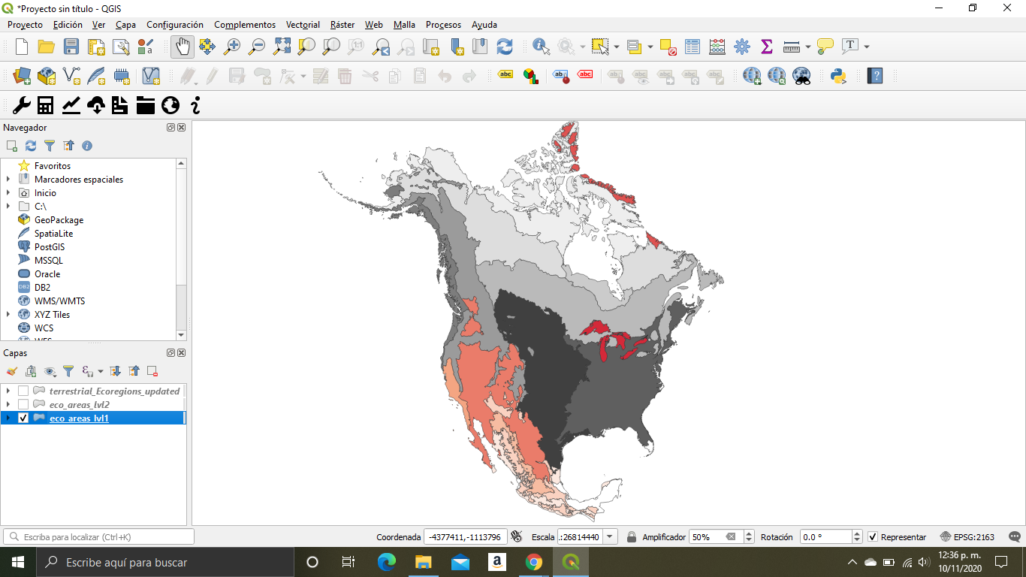
Ilustración 1 (L1)
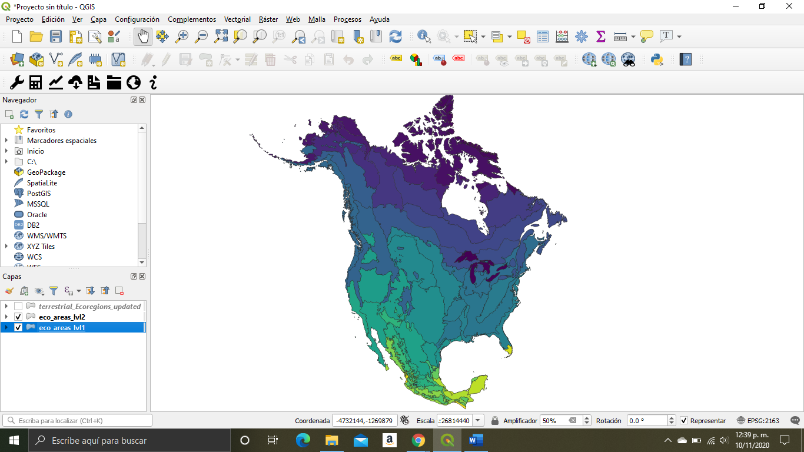
Ilustración 2 (L2)
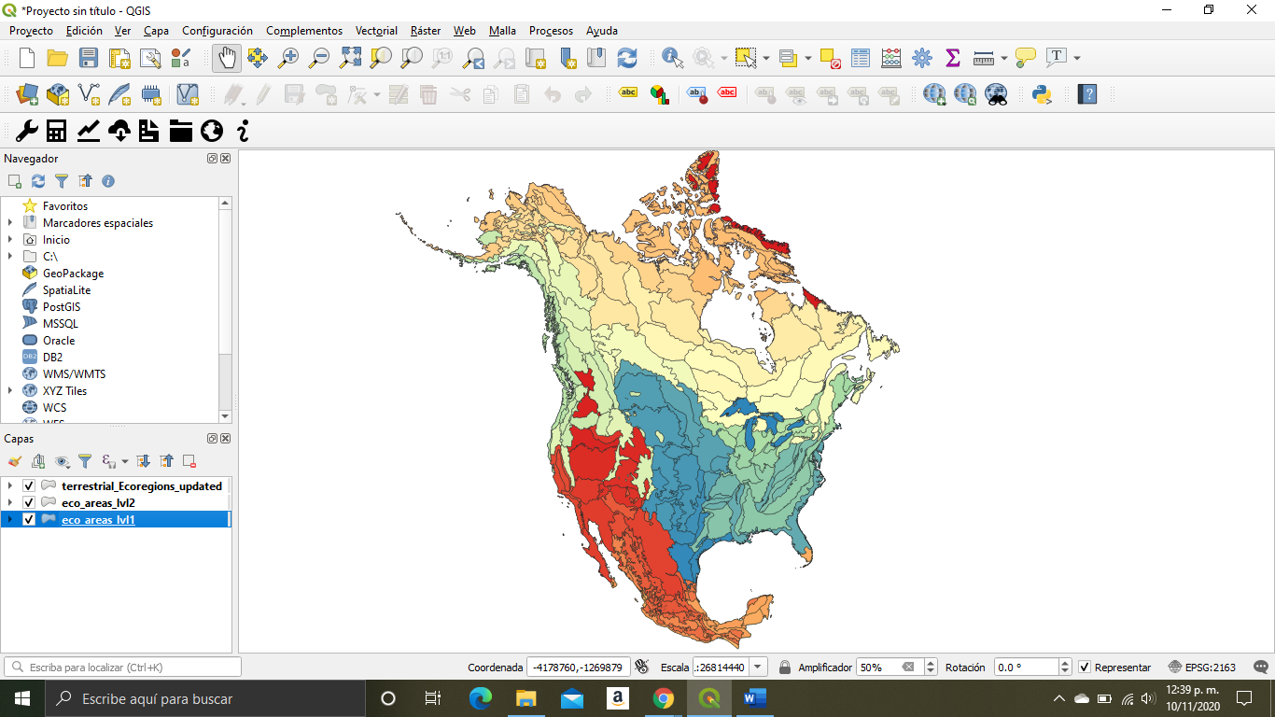
Ilustración 3 (L3)

